C.V
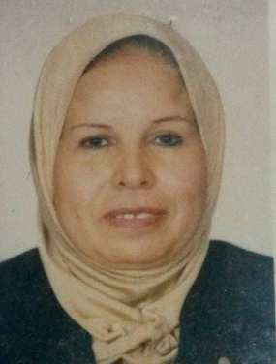
الاسم: سامية عبدالكريم على حسن
تاريخ الميلاد:1/7/1948
الحالة الاجتماعية: مثزوجة
رقم الهاثف:0882326424
01005357272
البريد الالكثرونى:samiaabdelkareem@yahoo.com
الوظيفة الحالية:
استاذ متفرغ علاج الاورام بقسم علاج الاورام و الطب النووى بكلية الطب - جامعة اسيوط
المؤهلات العلمية:
بكالوريوس الطب و الجراحة يونيو 1972 جامعة اسيوط تقدير جيد
دبلوم الاشعة العلاجية مايو 1975 جامعة القاهرة تقدير امتياز
دكتوراه فى الاشعة العلاجية ديسمبر 1988 جامعة اسيوط
التدرج الوظيفى:
طبيب امتياز بالمستشفى الجامعى - جامعة اسيوط 1/9/ 1972
طبيب مقيم بالمستشفى الجامعي - جامعة اسيوط 16/10/1973
معيد اشعة علاجية بقسم الاشعة كلية الطب جامعة اسيوط اعتبارا من 15/3/1976
مدرس مساعد اشعة علاجية بقسم الاشعة - كلية الطب - جامعة اسيوط اعتبارا من 12/4/1976
مدرس اشعة علاجية بقسم الاشعة بكلية الطب - جامعة اسيوط اعتبارا من 19/2/1989
استاذ مساعد اشعة علاجية بقسم الاشعة بكلية الطب - جامعة اسيوط اعتبارا من 19/3/1995
استاذ علاج الاورام بقسم الأشعة العلاجية بكلية الطب - جامعة اسيوط اعتبارا من 30/7/2000
استاذ متفرغ علاج الاورام بقسم علاج الاورام و الطب النووى بكلية الطب - جامعة اسيوط وحتى بلوغها سن السبعين اعتبارا من 1/8/2008

